Магистрант Калий В.А.

**Лабораторная работа №9**

**Поиск экстремума целевой функции с помощью программного пакета Optimization Toolbox системы Matlab.**

**Цель работы:**

1.Ознакомиться со способами задания исследуемых функций в системе Matlab.

2. Научиться находить экстремумы функции одной переменной и нескольких переменных, используя наиболее простые функции программного пакета Optimization Toolbox.

**Задание.**

|  |  |  |
| --- | --- | --- |
| № вари-анта | Функция | Функция  двух переменных |
| 1 | $$f\left(x\right)=2sin{(πx)+{(2-x)}^{3}}$$ Y=2*SIN(PI*X)+(2-X).^3 | $$z\left(x,y\right)=\sin{(2.5πx)cos⁡(2y)}$$ z(x,y)=sin(2.5*pi*x).*cos(2*y) |

**Ход работы.**

Сначала зададим функцию одной переменной:

>> x=-1.5:0.01:1.5;

>> y=2*sin(pi*x)+(2-x).^3;

Выполним построение графика функции:

plot(x,y)

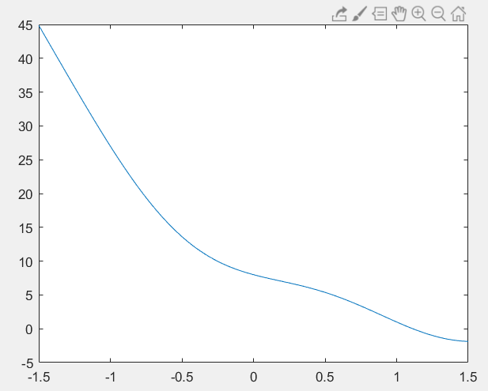

Рисунок 1 – График функции одной переменной

Вычислим значения аргумента и функции в точке минимума:

>> [x,y]=fminbnd(@ftest1,-1.5,1.5)

x =

1.5000

y =

-1.8750

По полученному графику для данного диапазона это значение действительно является глобальным минимумом. Если бы минимумов было много и был бы определён не глобальный для заданного диапазона, а локальный, то следовало бы рассмотреть другой диапазон.

Минимизация функции двух переменных.

Зададим функцию двух переменных:

>> [x,y] = meshgrid(-1:0.05:1);

>> z=sin(2.5*pi*x).*cos(2*y);

Построим график функции:

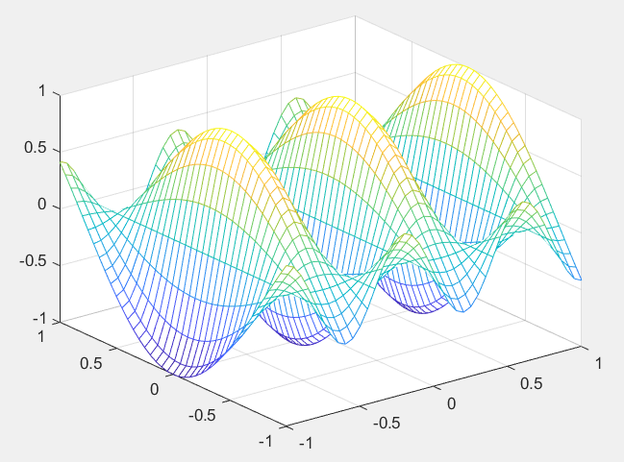

Рисунок 2 – Функция двух переменных

Находим минимум и значение функции в нём:

>> [Gmin,f]=fminsearch(@ftest,[-0.2,-0.8])

Gmin =

-0.2000 -0.0000

f =

-1.0000

Реализация того же функционала через анонимную функцию:

>> fun=@(v)sin(2.5*pi*v(1)).*cos(2*v(2));

>> [Gmin,z]=fminsearch(fun,[-0.2,-0.8])

Gmin =

-0.2000 -0.0000

z =

-1.0000

Значения совпадают, следовательно, реализация выполнена верно.